Le fleuve se raconte : une chanson, une île, un voyage
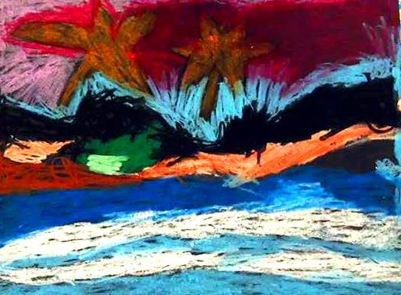
île aux soleils, île aux étoiles, île des vents, île aux aurores, île du couchant et île des marées
préscolaire à 6e année
sous la direction de Anne Bilodeau, spécialiste en musique à la commission scolaire des Phares
des idées, des contes et des images créés par les élèves de l'école Grand-Pavois St-Yves avec l'accompagnement et le pilotage des étudiantes et des étudiants de l'UQAR avec la participation spéciale de madame Francine Guimond, directrice du Théâtre l'HippoGriffe

Sonia Fournier, Ph. D. en enseignement des arts
Professeure et responsable de la didactique et de l’enseignement
Université du Québec à Rimouski

Situation d’enseignement et d’apprentissage en arts plastiques et conte théâtral

L’Île aux aurores

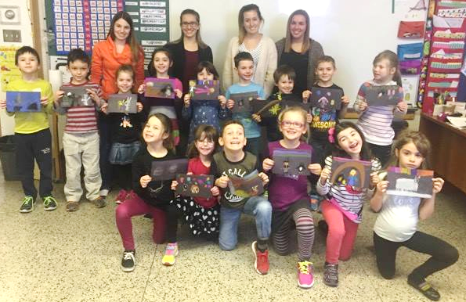

Présentés dans la classe de madame Annie Bélanger
1e année

Membres de l’équipe UQAR

Joanie Laroche
Émilie Desjardins
Christine Jacob
Carolane Birs

Partenariat école Grand-Pavois-St-Yves / UQAR

Trimestre hiver 2017

Situation d’enseignement et d’apprentissage en arts plastiques

Île aux aurores

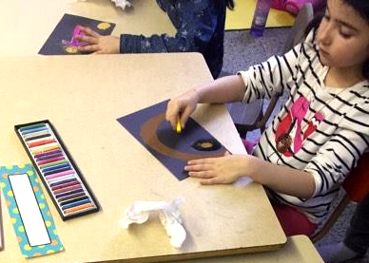

réalisée dans le cadre du cours PPE 390 02 Éducation et expression artistique au préscolaire et primaire sous la responsabilité de Sonia Fournier, professeure en enseignement des arts à l’Unité départementale des sciences de l’éducation

Membres de l’équipe UQAR

Joanie Laroche
Émilie Desjardins
Christine Jacob
Carolane Birs

Pilotée dans la classe de madame Annie Bélanger
1e année

ARTS PLASTIQUES

Classe de madame Annie Bélanger
École laboratoire primaire Grand-Pavois-de-St-Yves

Situation d’Enseignement et d’Apprentissage en arts plastiques (SEA)

Titre : L’Ile aux aurores Domaine d’apprentissage : Arts

Regroupement : individuel

Niveau de la classe : 1ère année
Durée :
- Préparation : Une période en classe avec les élèves
- Réalisation : Deux périodes pour l’écriture + la lecture en classe (15-20 minutes)
- Intégration : En classe avec les élèves (40 minutes)

Matériel : Cartons noirs et pastels secs
Intentions pédagogiques : S’intéresser à la lecture, porter attention aux séquences importantes d’une histoire et être en mesure de synthétiser l’information pour la représenter en une seule image.
Répertoire visuel : Petite saynète réalisée pendant de lecture du conte avec quelques accessoires représentatifs.
Compétences et composantes impliquées :

Réaliser des créations plastiques personnelles : exploiter des idées de création inspirées par une proposition / finaliser sa réalisation.

Apprécier des œuvres d’arts, des objets culturels du patrimoine artistique, des images médiatiques, ses réalisations et celles de ses camarades : porter un jugement d’ordre critique ou esthétique.

Savoirs essentiels 1e à 6e année (ou connaissances au préscolaire) :

- Tracer à main levée
- Appliquer un pigment

PLANIFICATION
PHASE DE PRÉPARATION

Rôle de l’enseignante | Rôle des élèves
- Se présenter et mettre l’activité en contexte.  - Parler du conte (c’est quoi, ses étapes et son utilité).  - Noter les idées des élèves dans une carte d’exploration (aurores boréales).  - Noter les idées des élèves concernant le conte (personnages, but, accessoires, péripéties, fin).  - Donner les consignes pour la réalisation du dessin.  - Distribuer les feuilles et circuler pendant la réalisation du dessin. | - Écouter les présentations.  - Répondre aux questions sur le conte.  - Donner ses idées pour la carte d’exploration (aurores boréales).  - Donner ses idées pour la rédaction du conte. (personnages, but, accessoires, péripéties, fin).  - Écouter les consignes pour la réalisation du dessin  - Sortir ses crayons feutres et dessiner ce qu’ils souhaitent retrouver dans le conte.

PHASE DE RÉALISATION

Rôle de l’enseignante | Rôle des élèves
Avant :  - Rédiger le conte en fonction des idées proposées par les élèves.  - Se procurer des accessoires pour l’animation lors de la lecture du conte (costumes, effets sonores et visuels).  - Préparer la saynète à réaliser devant le groupe lors de la lecture.  En classe :  - Donner les consignes et l’intention d’écoute pour l’activité.  - Présenter le conte (narration, saynète). | - Écouter les consignes et l’intention de l’activité.  - Écouter et regarder attentivement pendant la présentation (narration, saynète).  - Interagir et répondre lorsque l’enseignant pose des questions durant la présentation.

PHASE D’INTÉGRATION

Rôle de l’enseignante | Rôle des élèves
- Faire un retour sur le conte en questionnant les élèves (avez-vous reconnu vos lieux, personnages, accessoires et la fin).  - Nommer les idées des élèves utilisées dans le conte pour leur rappeler.  - Donner la consigne pour la réalisation du dessin (illustrer la page couverture du conte).  - Circuler en classe pour aider au besoin.  - Rassembler les dessins des élèves pour prendre des photos des œuvres.  - Prendre une photo avec les élèves. | - Se rappeler les idées dites lors de la préparation et répondre aux questions.  - Écouter les consignes des enseignantes.  - Synthétiser l’information pour illustrer le conte en une seule image sur le carton noir à l’aide des pastels secs.  - Poser des questions au besoin.  - Prendre une photo avec les enseignantes.

INVESTISSEMENT (inscrivez 3 idées)
- Faire la lecture de différentes versions d’un même conte (s’intéresser à la lecture)
- Remettre les séquences d’une histoire dans le bon ordre (porter attention aux séquences importantes d’une histoire).
- Demander aux enfants de résumer dans leurs mots ce qu’ils ont compris de l’histoire écoutée (être en mesure de synthétiser l’information).

PLANIFICATION (suite)

Démarche de gestion de classe

Rôle de l’enseignante | Rôle des élèves
Demander aux élèves de demeurer à leur place lors de la période de réalisation.  Demander aux élèves de lever la main s’ils ont des questions ou s’ils ont besoin d’aide afin d’éviter les déplacements inutiles. | Demeurer à leur place durant l’activité.  Lever la main s’ils ont des questions ou s’ils ont besoin d’aide.

Adaptation de l’enseignement

Rôle de l’enseignante | Rôle de l’élève
Proposer aux élèves plus rapides d’aider leurs pairs plus lents, de ramasser le matériel et de nettoyer les bureaux.  Circuler régulièrement dans la classe pour vérifier que les élèves plus lents restent concentrés sur la tâche. Au besoin, l’enseignante rappelle à ces élèves les différentes étapes de réalisation ou les diverses techniques, selon les éléments qui peuvent les ralentir. | Aider leurs pairs plus lents, ramasser le matériel et nettoyer les bureaux lorsqu’ils ont terminé.  Rester concentrés sur la tâche, poser des questions s’ils en ont besoin et suivre les consignes.

Évaluation des apprentissages (inscrivez vos idées)

Rôle de l’enseignante | Rôle de l’élève
Poser des questions sur la réalisation de l’activité. | Suivre les consignes de l’activité et répondre aux questions concernant celle-ci.

- Évaluation de l’enseignement et de la gestion du groupe (inscrivez vos idées)

Rôle de l’enseignante | Rôle de l’élève
Ajuster son enseignement face aux commentaires et aux questions des élèves. | Donner les points positifs et négatifs de l’activité. Dire son point de vue sur la réalisation de celle-ci.

Annexe 1 –Conte théâtral

L’ile aux aurores

L’ile aux aurores
À l’aube d’une journée ensoleillée d’hiver, près d’une ile au Pôle Nord, une jeune pirate nommée Aurore se réveille sur son bateau en panique.
- Pim ! Pim ! Je crois qu’il m’est arrivé quelque chose cette nuit. J’ai l’impression d’avoir oublié un précieux souvenir.
Aurore ne se sent vraiment pas bien, elle est triste et ressent un vide à l’intérieur d’elle. Elle voulait vraiment retrouver son souvenir perdu et combler le manque qu’elle ressent.

Pim le pingouin a soudainement une idée. Aurore et lui sont déjà près de l’ile, donc ils décident d’accoster et d’aller voir le puissant sorcier qui y habite depuis de nombreuses années. Lorsqu’ils l’ont enfin trouvé, celui-ci leur dit :
- Je sais ce qui vous est arrivé hier soir, le géant de l’ile vous a volé votre précieux souvenir. Ce n’est pas la première fois qu’il fait cela. Vous n’avez qu’à monter la montagne mystérieuse et à retrouver la grotte qui se trouve tout au sommet. Mais, TOUT D’ABORD, vous devez récupérer la clé du coffre qui renferme votre souvenir si précieux. PAR CONTRE, le géant ne fait jamais un pas sans elle…
Avec ces informations, Aurore et Pim partent à l’aventure vers le sommet de cette fameuse montagne mystérieuse.

Aurore vient tout juste de faire le premier kilomètre de marche dans une lourde neige blanche. Pim est déjà très épuisé et marche loin derrière, Aurore décide donc de le porter sur son dos. Ils continuent de marcher quelques minutes quand tout à coup, Aurore aperçoit au loin quelque chose de blanc qui semble foncer droit sur eux. C’est un ours énorme ! D’un seul bond, Aurore saute sur le dos de l’ours polaire et lui plante une flèche en plein dans la fesse droite. L’ours se met en colère, fait tomber les deux amis par terre et s’enfuit à toute vitesse dans une autre direction. Un peu secoués, Aurore et Pim se relèvent et reprennent tranquillement la route.
Après de longues heures de marches, ils aperçoivent quelque chose par terre devant eux. Aurore court droit vers l’objet et semble déçue de découvrir que ce n’est qu’un simple fusil à grappin. Cette arbalète munie d’une corde pourrait les aider à escalader la montagne, mais ils n’ont pas de place pour le garder avec eux alors ils le laissent par terre. Aurore et Pim s’assoient finalement sur un rocher non loin de là.
- Je crois qu’on est perdus Pim ! Nous avons pourtant suivi les indications du puissant sorcier, mais aucune trace du géant.
- Ronflement du géant
Ils avancent lentement et regardent derrière le rocher. Ils aperçoivent le géant qui fait une sieste de l’après-midi. Son ronflement est si fort que toute la montagne semble soudainement trembler.
(Interaction avec les élèves : Où le géant pourrait-il garder la clé ?)
Aurore avance et retire la première botte du géant, la clé n’y est pas. Elle retire donc la deuxième botte et la clé est tout au fond. Aurore prend la clé et, au même moment, le géant se réveille et se lève pour les attraper. Le géant se met à leur trousse, mais il a tellement froid aux pieds qu’il ne peut pas courir bien longtemps dans la neige sans ses bottes. Aurore et Pim ont le temps de prendre la fuite et de se rendre rapidement à l’entrée de la grotte au sommet de la montagne.
Un petit et mignon lapin blanc s’y trouve. Il se tient droit tel un soldat qui défend l’entrée de la grotte.
- Bonjour ! Je suis Aurore, un pirate qui habite près de l’ile. J’ai quelque chose pour toi.
Aurore sort une carotte de son sac et la secoue devant le nez du lapin. Celui-ci semble tout de suite attiré par le légume et ne cesse de le fixer du regard. Aurore lance donc la carotte au bout de ses bras et le lapin court immédiatement en sa direction et disparait tout au loin. Ce lapin ne fut pas le pire ennemi de la journée à affronter.

Les deux amis entrent donc dans la grotte et voient tout de suite un magnifique coffre au trésor devant leurs yeux. Aurore met la clé dans la serrure du coffre et celui-ci s’ouvre aussitôt. À l’intérieur, un cerveau gélatineux s’y trouve. Aurore le prend entre ses deux mains et ressent aussitôt un magnifique souvenir s’emparer de tout son être.
______________________________________________________________________________________________
Elle se souvient soudainement de la dernière nuit passée sur son grand navire. Elle venait de voir la plus grandiose aurore boréale jamais aperçue auparavant par quiconque dans le monde entier.
______________________________________________________________________________________________
Depuis ce jour, tous les pirates de l’océan appellent cet endroit l’ile aux aurores.

